Casos de uso

# Introducción

El objetivo de este apartado es argumentar el trabajo realizado en el diagrama de los casos de usos. Se intenta explicar con lujo de detalles el por qué dicho diagrama ha quedado de tal manera, explicando los escenarios posibles que un usuario puede encontrar en el juego.

El esquema se ha realizado en Dia, programa que aprendimos a usar en la asignatura Entornos de desarrollo, por lo que se adjunta el archivo con extensión .dia, aunque hemos decidido también incluir una imagen PNG del mismo.

# Definiciones

A continuación, se hará una breve explicación del vocabulario usado en el documento:

* Actor: un actor es un sujeto que interactúa con una aplicación, adoptando un papel o rol determinado, concreto, y específico pudiendo ejecutar diferentes casos de uso.
* Casos de uso: un caso de uso es la interacción del usuario y el sistema mediante acciones concretas.
* Herencia: cuando un usuario hereda de otro puede usar todos sus casos de uso.

# Actores y Casos de uso

Para la implementación de la aplicación son necesarios tres actores. Estos serán: Niño logueado, Niño no logueado y NPC(Animal).

# Niño no logueado

Cuando iniciamos la aplicación la primera pantalla que el usuario verá muestra dos opciones: registrarse e iniciar sesión.

A continuación, tenemos una imagen que representan los casos de uso que puede realizar este rol, tras la imagen se explican uno a uno:

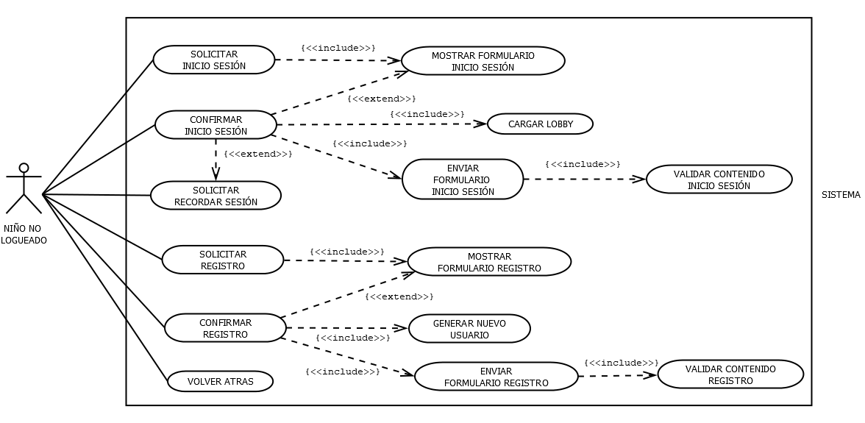

* Solicitar inicio sesión: Lleva al usuario a la pantalla donde debe loguearse.
* Mostrar formulario de inicio de sesión: Carga la escena que contendrá un campo de texto donde el usuario podrá introducir su Nick, un checkbox para indicar si el usuario quiere que el sistema recuerde o no su Nick para loguearse y un botón aceptar.
* Confirmar inicio sesión: El usuario puede hacer clic sobre el botón aceptar de la escena definida anteriormente.
* Enviar formulario de inicio de sesión: Cuando el usuario hace clic en aceptar el sistema envía una petición a la base de datos para saber si existe o no.
* Validar contenido de inicio de sesión: Si la respuesta de la petición de la base de datos indica que existe entonces se confirma el inicio de sesión, sino, se indica con un texto rojo que el Nick indicado no existe.
* Cargar lobby: Si la confirmación del inicio de sesión se realizó con éxito se carga el lobby, escena que muestra todos los caminos posibles por los que el usuario podrá ir a las diferentes áreas del zoo.
* Solicitar recordar sesión: El usuario podrá marcar el checkbox si desea que el sistema recuerde su Nick para loguearse.
* Solicitar registro: lleva al usuario a la pantalla donde debe registrarse
* Mostrar formulario registro: Carga la escena que contendrá un campo de texto y un botón aceptar.
* Confirmar registro: El usuario hace clic sobre el botón aceptar de la escena definida anteriormente.
* Enviar formulario de registro: Cuando el usuario hace clic en aceptar el sistema envía una petición a la base de datos para saber si existe o no.
* Validar contenido de registro: Si la respuesta de la petición de la base de datos indica que no existe se confirma el registro, sino, se indica con un texto rojo que el Nick indicado existe.
* Generar nuevo usuario: Si la confirmación del registro se realizó con éxito se creará una nueva entrada en la base de datos con la información del nuevo usuario y se le llevará a la escena que carga el menú principal.
* Volver atrás: Esta opción solo estará disponible en las escenas que representan el formulario de inicio de sesión o registro. El usuario puede volver a la escena que carga el menú principal.

# Niño logueado

El usuario asume este rol en el momento que completa con éxito el formulario de inicio. De este momento en adelante es cuando realmente el jugador está dentro del juego.

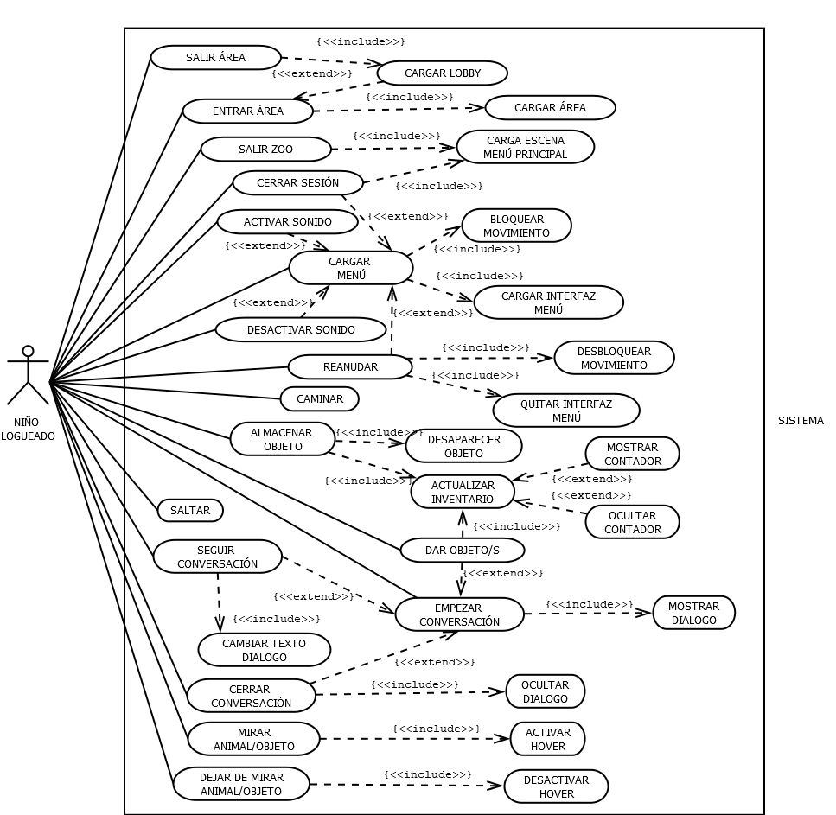 En la siguiente imagen vemos las posibles acciones en forma de casos de uso que puede realizar este rol:

* Entrar área: Una vez cargado el lobby, el jugador puede escoger qué camino tomar para entrar en las diferentes áreas que ofrece el juego.
* Cargar área: Cuando el usuario se acerca al final de un camino se carga la escena asociada a ese camino.
* Salir área: Cuando el usuario se encuentra dentro de un área concreta, supongamos el área de los cocodrilos el usuario siempre puede salir a través de la “puerta” que siempre se cargada tras él.
* Cargar lobby: Una vez que se ha completado el proceso de logueo correctamente o que se sale de un área, se carga la escena lobby.
* Salir zoo: Cuando se carga la escena lobby, en ella tras el jugador se carga una puerta de zoo, el usuario puede pasar por ella para salir del lobby.
* Cargar escena menú principal: Carga la escena que contiene el menú de inicio en el que el jugador debe registrarse o loguearse. Esto ocurre cuando el jugador sale del juego o cierra la sesión desde el menú.
* Cargar menú: Una vez se carga tanto el lobby como cualquier área, hay siempre un botón en la esquina superior izquierda llamado menú. El jugador cuando quiera podrá pulsarlo.
* Cargar interfaz menú: Carga los botones del menú delante de cualquier cosa que pueda contener la escena. Estos botones son: cerrar sesión, sonido, reanudar.
* Bloquear movimiento: Mientras el menú este cargado el jugador no se pude mover dentro del área que se encuentre o lobby.
* Activar sonido: El usuario puede activar el sonido de todo el juego pulsando sobre el botón “sonido” del menú. Se indica que el sonido está activado con un altavoz al lado de “sonido”.
* Desactivar sonido: El usuario puede desactivar el sonido de todo el juego pulsando sobre el botón “sonido” del menú. Se indica que el sonido está activado con el altavoz con una línea diagonal al lado de “sonido”.
* Cerrar sesión: El jugador puede volver a la escena inicial cuando pulse el botón cerrar del menú.
* Reanudar: El jugador puede volver a reanudar la partida cuando pulsa este botón del menú.
* Desbloquear movimiento: Cuando se reanuda la partida, el jugador puede volver a moverse.
* Quitar interfaz menú: Quita el menú dejando ver toda la escena del área tal y como es originalmente.
* Caminar: Nos podemos mover por el lobby y las diferentes áreas.
* Almacenar objeto: Hay áreas en las que el jugador necesita coger objetos, por lo que cuando el jugador haga clic en un objeto este se añadirá a su “inventario”.
* Actualizar inventario: Añade o quita objetos de un contador en concreto. Por cada área solo se podrá guardar objetos de un mismo tipo para esa área por lo que el inventario realmente es un contador.
* Mostrar contador: Cuando el contador es mayor a cero este aparecerá en la pantalla junto al botón menú.
* Ocultar contador: Si el contador es cero, este desaparece de la pantalla del juego.
* Empezar conversación: El jugador puede hablar con los animales.
* Dar objeto/s: Una vez tengamos todos los objetos solicitados por el animal del área el jugador habla con dicho animal y tendrá opción de darle el o los objetos.
* Mostar dialogo: Cuando se empieza una conversación con un animal se muestra un cajón abajo que contiene el texto.
* Seguir conversación: Cuando el jugador ha leído la primera parte de la conversación pulsa el botón siguiente que sale sobre el cuadrado de la conversación al lado derecho.
* Cambiar texto dialogo: Actualiza el texto del dialogo con el siguiente bloque de conversación.
* Cerrar conversación: Cuando se carga el último bloque de dialogo el jugador puede cerrar la ventana para realizar la tarea que se le ha encomendado.
* Ocultar dialogo: Al Cerrar la conversación cuando el jugador la acaba, el recuadro del dialogo desaparece.
* Saltar: El jugador puede saltar si mira durante x tiempo su personaje. Si se dispone de un mando hay una tecla asociada a esta acción.
* Desaparecer objeto: Cuando se coge un objeto este desaparece de la escena.
* Mirar animal/objeto: Un jugador puede explorar que ocurre observando su entorno.
* Activar hover: Cuando un jugador pasa su mirada por encima de un animal u objeto que es interactuable este se muestra con un hover que lo indica.
* Dejar de mirada animal/objeto: El jugador puede mover su mirara fuera del animal u objeto.
* Desactivar hover: Ocurre obligatoriamente cuando el jugador deja de mirar un animal u objeto.

# NPC

Los NPC son personajes con inteligencia artificial mínima, con los que el usuario puede interactuar como si estuvieran vivos, por ello tienen animaciones y argumentos muy simples. En nuestro juego los NPC son los animales que encomiendan al jugador a hacer una labor.

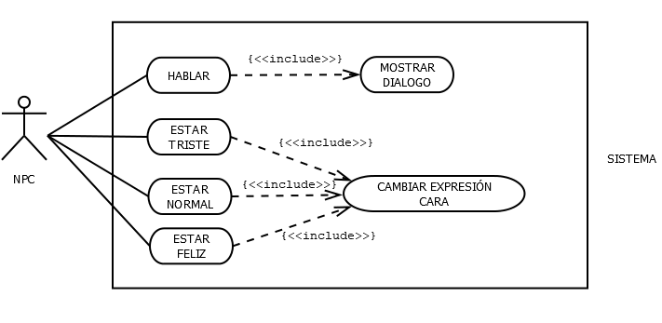A continuación, podemos observar los casos de uso de un NPC:

* Hablar: Cuando el jugador comienza una conversación con un NPC, este último está hablando.
* Mostrar dialogo: muestra en un cuadro de texto el bloque de conversación que el NPC debe mostrar.
* Estar triste: Un NPC puede estar triste.
* Estar normal: Un NPC puede no estar ni triste ni feliz.
* Estar feliz: Un NPC puede estar feliz.
* Cambiar expresión cara: Cuando el NPC está triste, normal o feliz se expresa a través de la expresión de su cara o ciertos movimientos.